JEGYZŐKÖNYV

Adatbázisrendszerek II.

# I. Féléves feladat

Könyvtári nyilvántartás létrehozása JDBC

Készítette: **Bartók-Balog Péter**

Neptunkód: **ASNQPH**

Gyakorlatvezező: **Polonkai Dávid**

**A feladat leírása:**

A feladat egy hiteles adatbázis létrehozása, különböző lekérdezések kialakítása JDBC-n keresztül. A feladat megoldásának feltétele, hogy az adatbázis tartalmazzon legalább 2 egyedet, egyedenként 5 tulajdonságot, valamint egy kapcsolatot. A probléma megoldása kezdődik az adatbázis témájának kiválasztásával, ami jelen esetben egy könyvtári rendszer adatbázisa. A feladat kezdődik a kapcsolat létrehozásával, a táblák létrehozásával és feltöltésével. Miután a táblák feltöltődtek adatokkal, létre kell hozni egy-egy függvényt az adatok felvitelére, törlésére, illetve módosítására. Ezután jöhetnek a lekérdezések szintén függvényeken keresztül. A feladat befejezéshez szükséges a létrehozott dokumentum, illetve adatbázis megvédése a határidőben feltüntetett gyakorlat időpontjáig. A feladat megoldásához a DB I. tárgy teljesítéséhez szükséges beadandó feladatot használtam fel.

**A táblák létrehozása:**

A táblák létrehozásánál ügyeltem azoknak sorrendjére, hogy az idegen kulcsok beillesztéséhez szükséges elsődleges kulcs már rendelkezésre álljon a létrehozandó táblánál. Szintén fontos, hogy az elsődleges kulcs típusa megegyezzen az idegen kulcséval, ami az én esetemben csak INT típus.

* CREATE TABLE KIADOK (KIADOID INT PRIMARY KEY, NEV CHAR (50) NOT NULL, KIADASEVE INT NOT NULL);
* CREATE TABLE KONYVEK (KID INT PRIMARY KEY, AR INT NOT NULL, CIM CHAR (50) NOT NULL, KATEGORIA CHAR (20) NOT NULL, SZERZO CHAR (50) NOT NULL, KIADOID INT, FOREIGN KEY (KIADOID) REFERENCES KIADOK(KIADOID));

**A táblák feltöltése:**

KIADOK TÁBLA:

INSERT INTO KIADOK VALUES(1,'PARAMOUNT',2011);

INSERT INTO KIADOK VALUES(2,'JÓ KIADÓ',2012);

INSERT INTO KIADOK VALUES(3,'ROSSZ KIADÓ',2013);

INSERT INTO KIADOK VALUES(4,'LIBRI',2014);

INSERT INTO KIADOK VALUES(5,'MÓRA',2015);

KONYVEK TABLA:

INSERT INTO KONYVEK VALUES(1,1000,'A KÖNYV','DRÁMA','ARANY JÁNOS',1);

INSERT INTO KONYVEK VALUES(2,2000,'A MÁSIK KÖNYV','LÍRA',’VALAKI’,2);

INSERT INTO KONYVEK VALUES(3,3000,'HARRY POTTER','MISZTIKUS','JK ROWLING',3);

INSERT INTO KONYVEK VALUES(4,2500,'LEGENDÁS ÁLLATOK','MISZTIKUS','JK ROWLING',4);

INSERT INTO KONYVEK VALUES(5,5000,'MAKK MARCI','KALAND','ÁRPÁD BÉLA',5);

**Lekérdezések,függvények:**

1. **’Misztikus’ kategóriájú könyvek árának megnövelése megadott paraméter alapján**.

Megadjuk neki a conn-t, a kapcsolat eléréséhez, valamint az összeget, amivel meg szeretnénk emelni a könyvek árát.

*setPriceOfKonyv*(conn,1500);

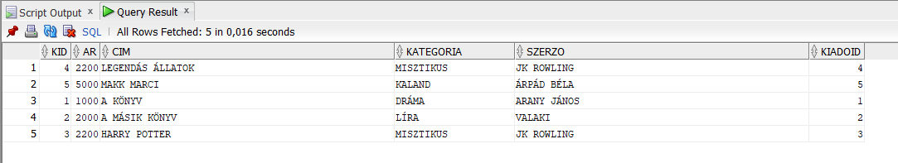

1. **Könyvek törlése paraméterként megadott ID alapján**.

Megadjuk neki a conn-t, a kapcsolat eléréséhez, valamint azt az ID-t, amelyik könyvet törölni szeretnénk az adatbázisból.

*deleteById*(conn,1);

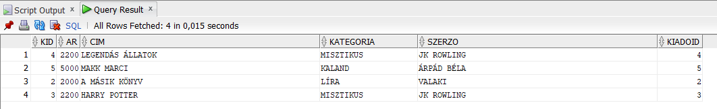

1. **Metaadatok lekérdezése az adatbázisból.**

*getDatabaseMetaData*(conn);

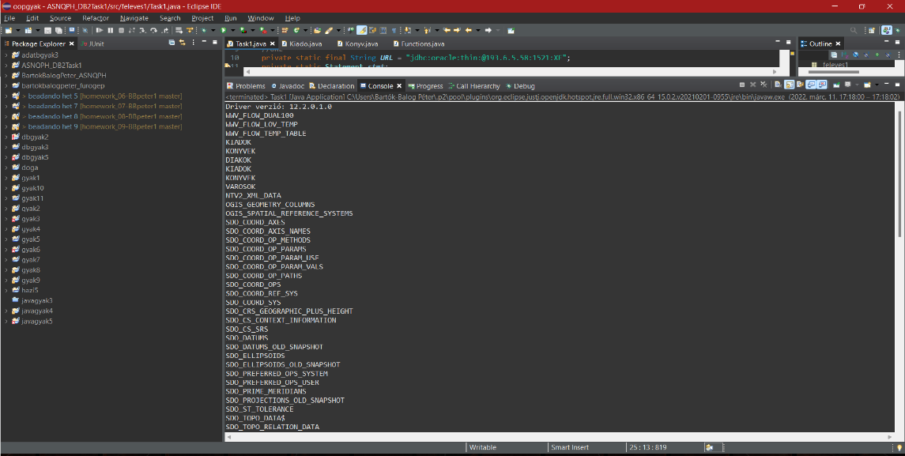

1. **Legdrágább könyv lekérdezése.**

Megadjuk neki a conn-t a kapcsolat eléréséhez, a függvény pedig megvalósít egy paraméterezett lekérdezést, amit egy eredménytáblában tárol el, és onnan jeleníti meg annak tartalmát.

*getMostExpensiveKonyv*(conn);

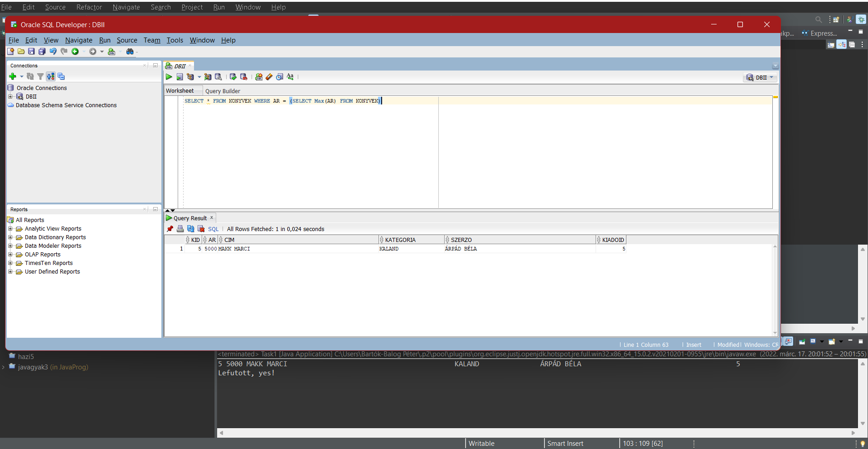

1. **Könyvek tábla metadata lekérdezése.**

Megadjuk neki a conn-t a kapcsolat eléréshez, a függvény pedig megvalósít egy paraméterezett lekérdést, amit egy eredménytáblába tárol el, végül a könyvek tábláról szerkezeti ábrázolást ad, egy metadata típusú eredménytáblába, és megjeleníti azt.

*getAllKonyvMeta*(conn);

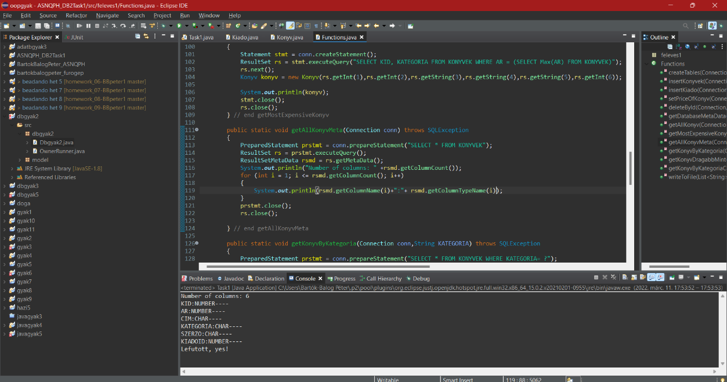

1. **Megadott kategóriájú könyv lekérdezése.**

Megadjuk neki a conn-t, illetve a lekérdezni kívánt kategóriát.

???

1. **Bármely könyv ára, melynek ára drágább, mint a „misztikus” könyvek átlagára.**

Megadjuk neki a connt-t a kapcsolat felépítéshez, a függvény pedig létrehoz egy parancsot, illetve egy eredménytáblát, amit feltölt a kiértékelést teljesítő adattagokkal, majd kiírja azokat.

*getKonyvDragabbMint*

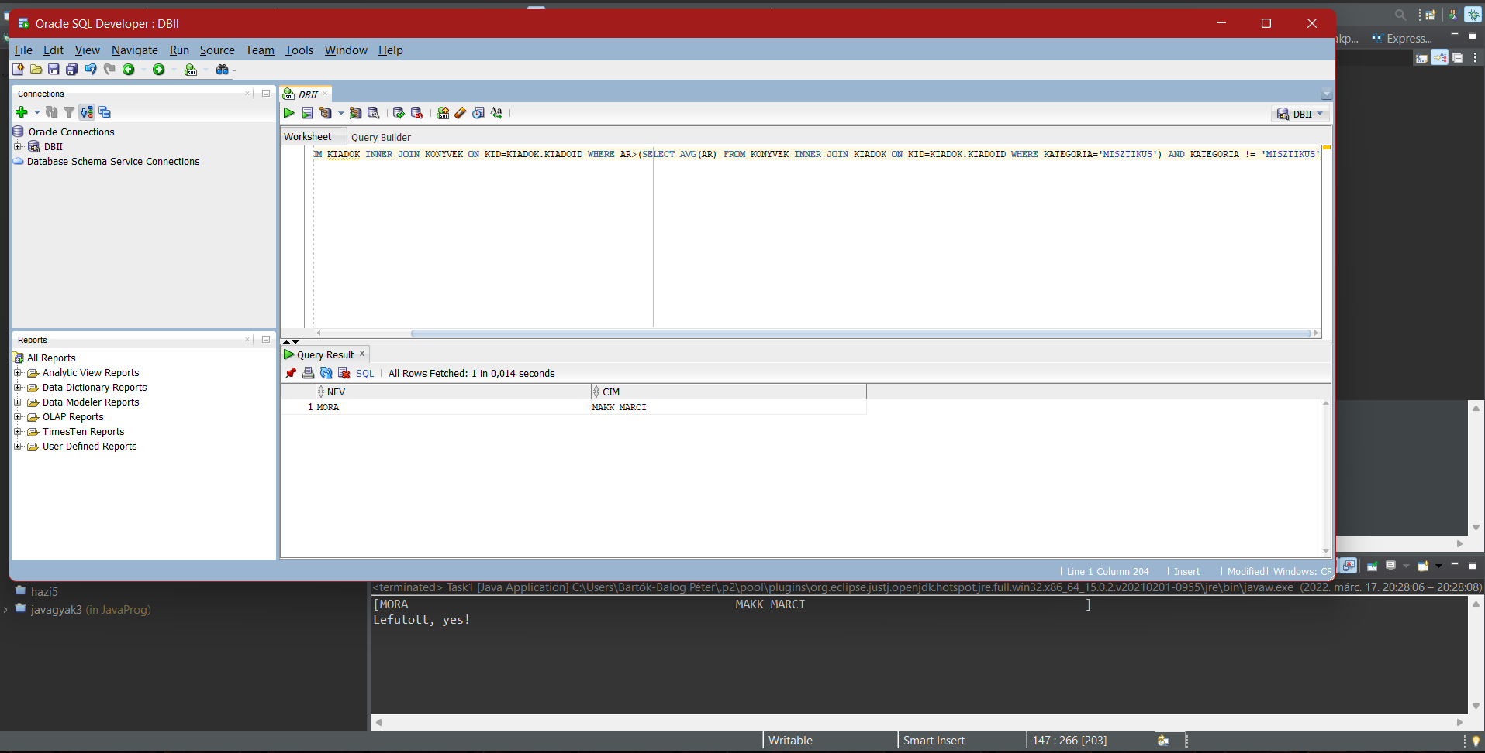

1. **Könyvek árának csoportosítása ár szerint case szerkezettel.**

Megadjuk neki a conn-t a kapcsolat felépítéshez, a függvény pedig létrehoz egy parancsot, illetve egy eredménytáblát. A parancs lefutásának eredményét eltárolja ebbe a táblába, majd kiírja azokat.

*getKonyvByKategoriaCase*(conn);

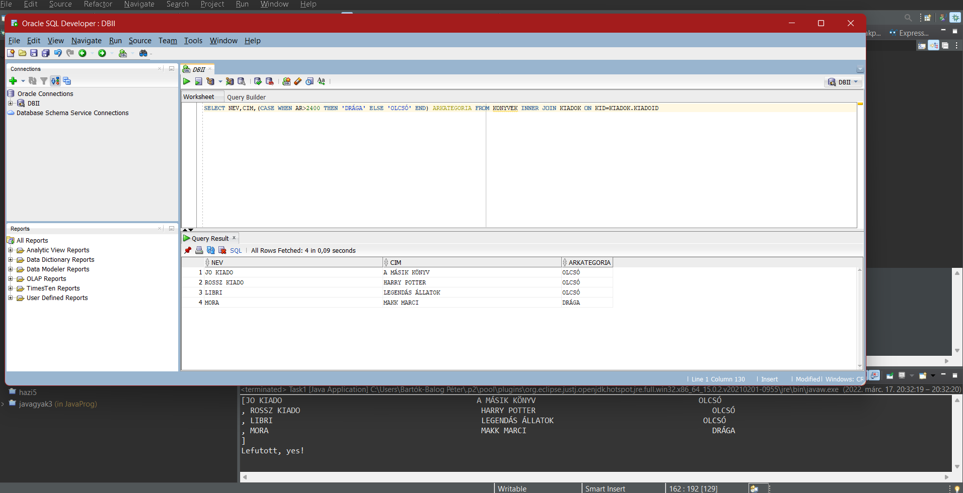

1. Könyvek tábla adatainak másolása szövegfájlba.

Elsősorban példányosítunk egy Listát, létrehozunk egy parancsot, illetve egy eredménytáblát. A parancsban kiveszünk minden adatot a táblából, ezt berakjuk egy eredménytáblába, és ennek a táblában a tartalmát egy file-ba író függvény segítségével egy szöveges dokumentumba másoljuk soronként.

*writeToFile*(*data*, "Konyv.txt");

